99. Для лактози напишіть такі рівняння реакцій: а) гідролізу; б) окиснення Cu(OH)₂; в) утворення глюкозиду.
а)
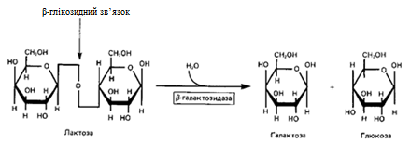
Гідроліз лактози до галактози та глюкози ферментом β-галактозидазою

б)
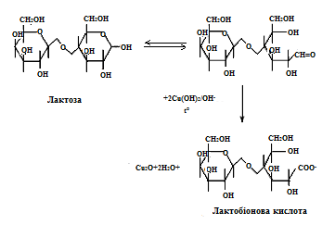

в)
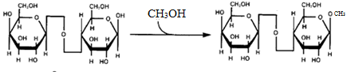
Метилглюкозид лактози

109. Чи реагує бензол з бромною водою, нітратною кислотою, киснем? Написати рівняння можливих реакцій. Назвати речовини, що утворилися.
Розв’язок
З бромною водою — не реагує, з нітратною кислотою реагує в присутності сульфатної кислоти з утворенням нітробензолу:

$$С_{6}Н_{6}+HNO_{3}\begin{matrix}H_{2}SO_{4} \\ →\end{matrix}С_{6}Н_{5}NO_{2}+H_{2}O$$
нітробензол

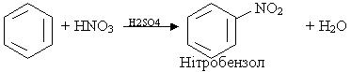

Роль сульфатної кислоти – утворення електрофілу ${NO}_{2}^{+}$
$${HNO}_{3}+2H_{2}SO_{4}⇄{NO}_{2}^{+}+H_{3}O^{+}+2HSO_{4}^{-}$$

Катіон нітронію
З киснем — не реагує.

